Чолакян Анжелика Григорьевна
Учитель математики МАОУ гимназии №82

Использование инфографики на уроках математики
Ключевые слова: инфографика, обучение, цифровизация образования, универсальность образования.
Аннотация:в данной статье описывается применения инфографики для обучения школьников среднего звена и приведены примеры из опыта работы с детьми с особенностями в развитии.
Инфографика - это графический способ подачи информации, данных и знаний. Это визуальное отображение данных, содержащее небольшую по объему, но значимую и правильно оформленную информацию. Очень удобно использовать инфографику, когда необходимо эффективно и моментально что-то объяснить.
Следует различать инфографику как средство наглядности и инфографику как средство когнитивной визуализации учебного материала. В первом случаи речь идет о пассивном восприятии информации, во втором – активном творческом процессе создания мыслеобразов, означивание и осмысление учебного контента.
Инфографика - для чего?
В учебном процессе инфографика может применяться по следующим направлениям:
Для организации представления числовых данных (графики, диаграммы);
Для организации представления совокупности (например, иерархий) объектов;
Состав и организация устройства;
Наглядность стратегии процессов;
Последовательность решения задачи, проблемы;
Изучение стадий технологических процессов;
Тезисные планы;
Связи процессов, понятий, событий;
Движение мысли в процессе формирования материала, знакомства с проблемой.
Информация всегда играла в жизни человечества очень важную роль. А с середины XX века можно говорить о стремительном внедрении информационных технологий во все сферы жизнедеятельности, об увеличении числа людей, предоставляющих информационные услуги, а значит, о возрастающей роли информации и знаний.
Инфографика не только организовывает большие объёмы информации, но и более наглядно показывает соотношение предметов и фактов во времени и пространстве. При этом, частичное использование образующих позволяют нам рассмотреть разновидность инфографики: набросок, объяснение, диаграмма.
Таким образом, по характеру визуализации данных, а также по используемым образующим, можно выделить следующие виды инфографики:
диаграммы;
интеллектуальные карты;
иллюстрации.
Для примера продемонстрирую иллюстрацию на тему «Решение квадратичных неравенств».
Для начала разберем решение квадратного уравнения с помощью инфографики.
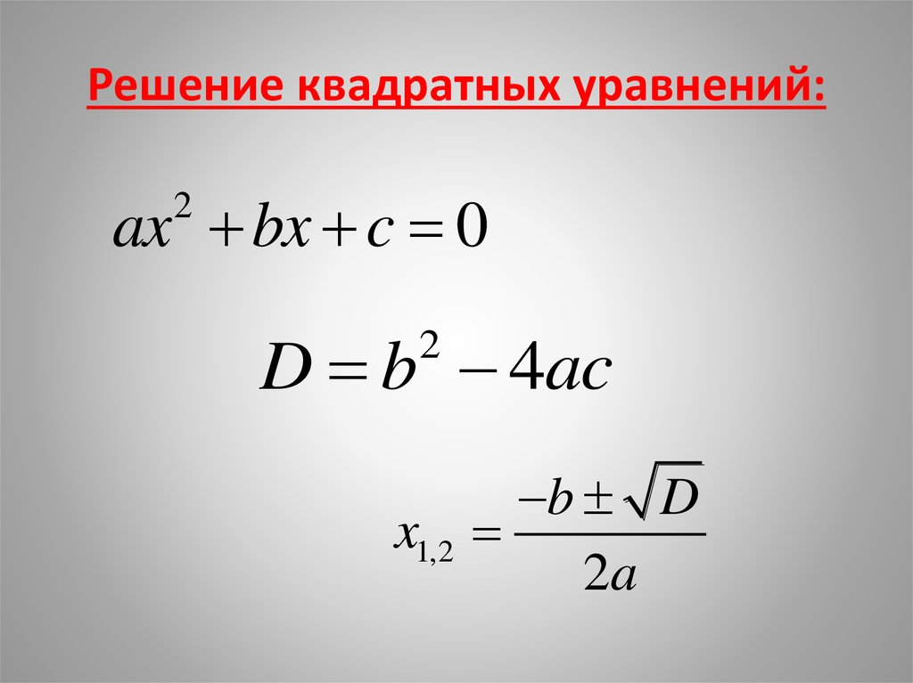
Рис.1 «Решение квадратного уравнения»
В данной иллюстрации лучше всего использовать разные символы дискриминанта, так как в одних странах используют символ D, а в других $Δ$.
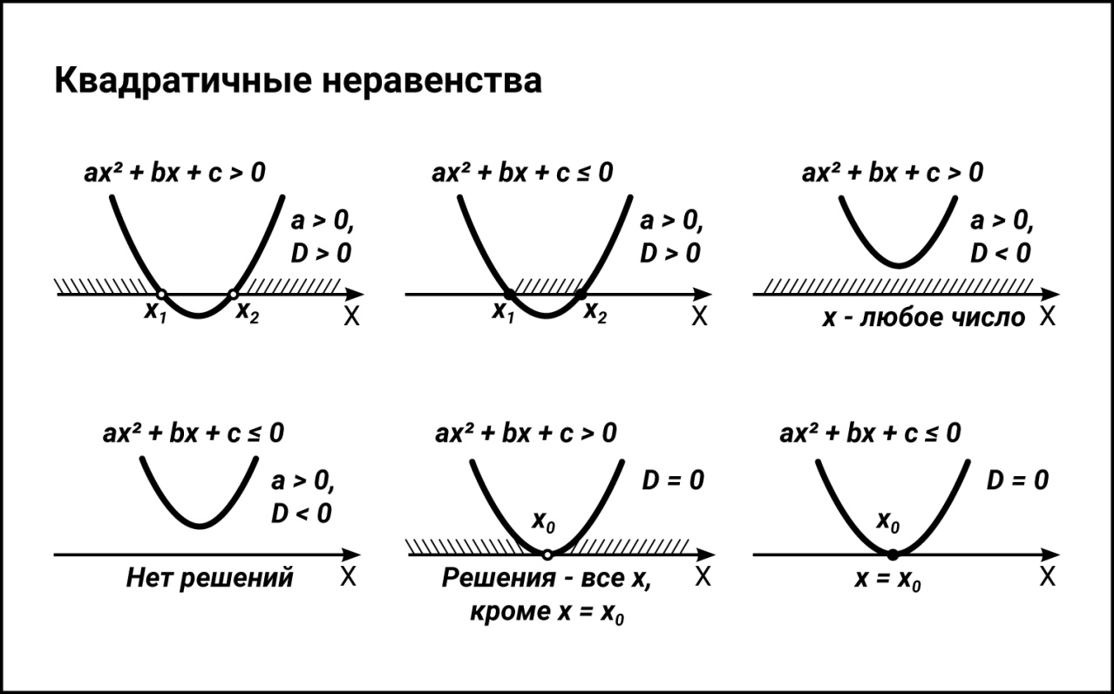
Рис.2 «Решения квадратичных неравенств»
Здесь уже наглядно представлены решения квадратичного неравенства при условии $a>0$.
Так же при записи ответов для полного понимания можно использовать различные символы, например, при решении $\left(x_{1};x_{2}\right)$ можно использовать другие скобки , которые, учащиеся встречали на уроках математики - $[x_{1};x_{2}]$.
В своей работе с учащимися в гимназии я использую инфографику на каждом занятии. Ученики, с особенностями в развитии, отлично понимают новую тему, опираясь при решении задач на данную методику. Применение инфографики универсально для любой предметной области, и будет полезно в работе в любых учебных заведений.

Список литературы
- Крам, Р. Инфографика. Визуальное представление данных / Р. Крам. - М.: Питер, 2015. -729c.
2. Лаптев, В. В. Изобразительная статистика. Введение в инфографику / В.В. Лаптев. - М.: Эйдос, 2012. - 180 c.
3. Маккэндлесс, Дэвид Инфографика. Самые интересные данные в графическом представлении / Дэвид Маккэндлесс. - М.: Манн, Иванов и Фербер, 2013. - 264 c.
4. Смикиклас, Марк Инфографика. Коммуникация и влияние при помощи изображений / Марк Смикиклас. - М.: Питер, 2012. - 102 c.

